Nå kommer Håndballskolen!
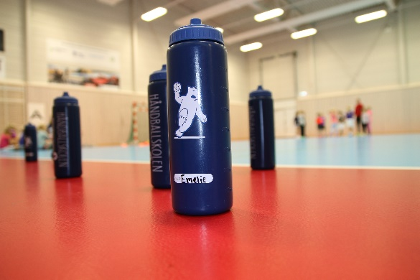
Hvis du går i 1 – 6 klasse, og skal være hjemme i vinterferien har vi en kjempe god idè om hva du kan gjøre! Du kan nemlig lære deg verdens morsomste ballspill: HÅNDBALL!
Norges Håndballforbund er ansvarlig for Håndballskole, som arrangeres i skolens ferieuke, av din lokale håndballklubb.

Dette er Håndballskolen:
Håndballskolen er et tilbud til alle, enten du allerede spiller håndball eller har lyst til å prøve for første gang. Det vil bli delt inn i grupper etter alder og hvor mye man kan om håndball. Håndballskolen varer i tre eller fem dager fra kl. 09.00 til 15.00. Du får servert lunsj hver dag, men det kan være lurt å ha med drikke og noe frukt til mellommåltid.

Dette får du:
Blir du med på Håndballskolen får du i tillegg til mye moro, en utstyrspakke med egen håndball, t-skjorte, sekk og drikkeflaske.

Påmelding:
Foresatte/foreldre melder deg på Håndballskolen på www.handball.no. Her vil du også finne oversikt over priser og arrangørklubber. Påmeldingen åpner 23. januar.
Ytterligere informasjon:
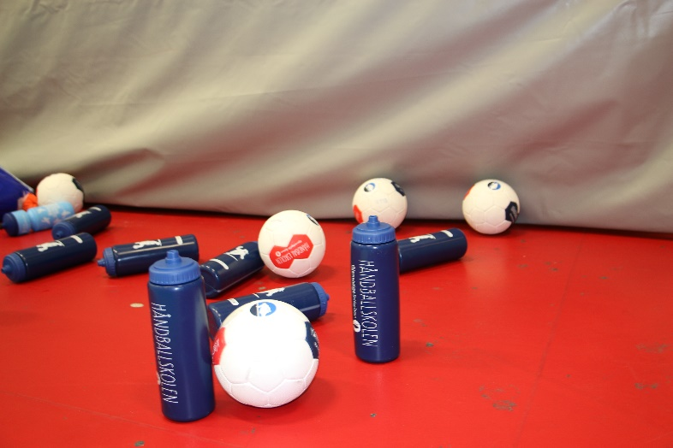
Ønsker du ytterligere informasjon, vennligst kontakt din lokale håndballklubb.

